دولة فلسطين
وزارة التربية والتعليم العالي
مديرية التربية والتعليم/ شمال غزة
المدرسة : شادية أبو غزالة الثانوية للبنات

امتحان نهاية الفصل الأول لمبحث رسم صناعي
للعام الدراسي2021/2022
الصف الثاني عشر صناعي

اسم الطالب : .............................
الشعبة : ..................................

40 علامة

الزمن : حصة واحدة

ملحوظة: يُجيب الطالب عن جميع الأسئلة
السؤال الأول/ اختاري الإجابة الصحيحة من بين الفقرات التالية:

- في الموجة المثلثية اذا كان زمن الهبوط يساوي mSec 30 فإن الزمن الدوري لهذه الإشارة هو:
أ- mSec 15 ب- mSec 30 ج- mSec 60 د- mSec 30/1
- عند رسم موجة جيبية بطريقة الدائرة وكان الزمن الدوري للموجة mSec 16 بمقياس رسم 2 ميلي ثانية /سم فان الزاوية 270 في الدائرة تمثل:
أ- 4 mSec ب- 16 mSec ج- 8 mSec د- 12 mSec
- اذا علمت أن التردد لموجة مربعة 25 هيرتز واتساعها من القمة الى القمة 5 فولت وبمقياس رسم 1 فولت/سم، 5مللي ثانية /سم فإن الزمن الدوري لهذه الموجة هو:
أ- 40 مللي ثانية ب- 20مللي ثانية ج- 5مللي ثانية د- 25 مللي ثانية
- نوع من أنواع الثنائي ويستخدم في تنظيم وتثبيت الجهد
أ- ثنائي نفقي ب- ثنائي سعوي ج- ثنائي زينر د- ثنائي عادي
- من أنواع دارات التغذية المستمرة ويعمل على تخفيض أو رفع الجهد المتغير الى القيمة المطلوبة
أ- المحول ب- التقويم ج- منظم الجهد د- القنطرة
السؤال الثاني/ ارسمي بمقياس رسم مناسب رموز العناصر الالكترونية التالية:

- راسم إشارة 4- خلية جهد ضوئية

- النطاط JK 5- ترانزستور تأثير المجال أكسيد المعدن "قناة سالبة"

- الرمز الأمريكي للبوابة XNOR مع جدول الصواب والخطأ 6- مقاومة محكومة بالجهد

السؤال الثالث / اجيبي عما يلي:

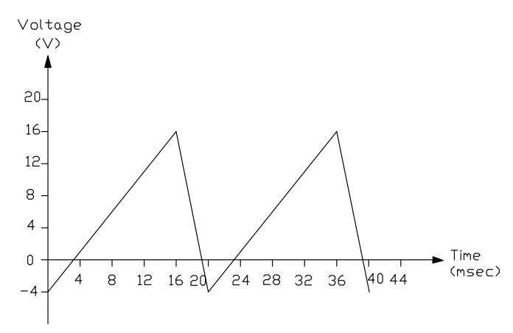
أ- الشكل التالي يبين مخطط لموجة كهربائية معينة ادرسيها بعناية ثم اجيبي عن الأسئلة التالية:
1- ما اسم الموجة؟..................................................
2- اتساع الموجة:....................................................
3- الزمن الدوري للموجة:...........................................
4- القيمة العظمى للإشارة:.........................................
5- القيمة الدنيا للإشارة:.............................................
6- تردد الإشارة:.....................................................
7- زمن الصعود....................................................
8- زمن الهبوط.....................................................

ب- اجيبي عن الأسئلة التالية:
- عرفي المكثفات وما هي أنواعه والوحدة التي يقاس بها؟
..................................................................................................................................................................
..................................................................................................................................................................
..................................................................................................................................................................
..................................................................................................................................................................

2-عرفي الترانزستور وعددي استخداماته
..................................................................................................................................................................
..................................................................................................................................................................
..................................................................................................................................................................
..................................................................................................................................................................

ب- ارسمي موجة جيبية زمنها الدوري يساوي 60 مللي ثانية واتساعها من القمة الى القمة 18 فولت بمقياس رسم 5 مللي ثانية /سم و 3 فولت /سم وذلك حسب الزرايا 30 ، 60 ، 90،..)

